**Trường THPT Lê Quý Đôn KIỂM TRA HỌC KÌ I – NĂM HỌC 2014 - 2015**

**ĐỀ CHÍNH THỨC Môn: Vật Lí – Khối 11D**

*Chương trình Chuẩn Thời gian làm bài: 45 phút, không kể thời gian giao đề*

**I- Lý thuyết ( 5 điểm )**

**1/** (3 điểm) Phát biểu và viết biểu thức của định luật I và định luật II Fa-ra-day về hiện tượng điện phân? Ghi chú tên và đơn vị các đại lượng có trong công thức?

**2/** (0,75 điểm) Nêu kết luận về bản chất dòng điện trong chất bán dẫn?

**3/** (0,75 điểm) Đặc điểm của công của lực điện trường là gì?

**4/** (0,5điểm) Trong đời sống người ta phải làm gì để phòng tránh hiện tượng đoản mạch?

**II- Bài toán ( 5điểm )**

**1/** (1.5điểm) Điện phân dung dịch muối AgNO3 với anôt bằng Ag. Hiệu điện thế giữa hai cực của bình điện phân là 24V. Điện năng tiêu thụ của bình điện phân là 1930 Wh.  
Tính khối lượng Ag bám vào catôt của bình điện phân? Cho bạc có A= 108g/mol, n= 1.

**2/** (1.5điểm) Hai điện tích điểm q1= - 64.10-9C, q2= - 48.10-9C được đặt tại điểm A và B trong chân không với AB=10cm. Tính độ lớn của vectơ cường độ điện trường tổng hợp tại điểm M cách A 8 cm, cách B 6 cm? Vẽ hình vectơ cường độ điện trường tổng hợp tại M ?

**3/** (2điểm) Cho mạch điện như hình vẽ: Hai nguồn điện được mắc nối tiếp có suất điện động E1= 6 V, E2= 3V, điện trở trong r1 = 4Ω, r2 = 2Ω. Mạch ngoài có điện trở R1 =12Ω, R2= 6Ω. Cường độ dòng điện qua R3 bằng 0,2 A. Tính giá trị của điện trở R3 và hiệu điện thế UMA?

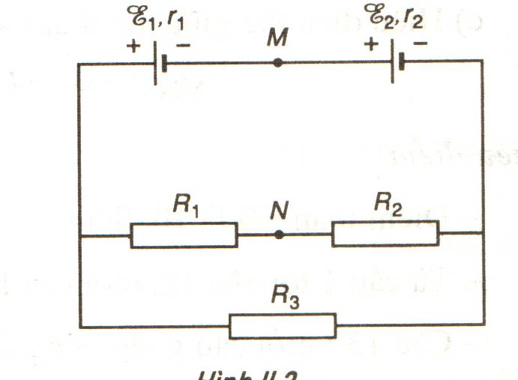

**B**

**A**

**HẾT**